Hướng dẫn Giải bài tập Vật lý lớp 10: Chuyển động thẳng biến đổi đều
Bài 1 (trang 22 SGK Vật Lý 10): Viết công thức tính vận tốc tức thời của một vật chuyển động tại một điểm trên quỹ đạo. Cho biết yêu cầu về độ lớn của các đại lượng trong công thức đó.
Lời giải:
Công thức vận tốc tức thời 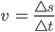
_{Với} độ dời rất nhỏ trong thời gian rất ngắn
Bài 2 (trang 22 SGK Vật Lý 10): Vecto vận tốc tức thời tại một điểm của một chuyển động thẳng đều được xác định:
Lời giải:
- Điểm đặt: đặt vào vật chuyển động
- Hướng: là hướng của chuyển động
- Độ dài: tỉ lệ với độ lớn của vận tốc tức thời theo một tỉ lệ xích quy ước.
Bài 3 (trang 22 SGK Vật Lý 10): Chuyển động thẳng nhanh dần đều, chậm dần đều là gì?
Lời giải:
+ Chuyển động thẳng nhanh dần đều là chuyển động thẳng có độ lớn của vận tốc tức thời tăng dần theo thời gian.
+ Chuyển động thẳng chậm dần đều là chuyển động thẳng có độ lớn của vận tốc tức thời giảm dần theo thời gian.
Bài 4 (trang 22 SGK Vật Lý 10): Viết công thức tính vận tốc của chuyển động thẳng nhanh, chậm dần đều. Nói rõ dấu của các loại đại lượng tham gia vào công thức đó.
Lời giải:
Công thức: v = v_{o} + at
+ Dấu của v_{o}: Tùy thuộc vào cách chọn gốc tọa độ. Nếu chuyển động cùng chiều dương với trục tọa độ đã chọn thì v_{o} > 0, và ngược lại.
+ Dấu của gia tốc a:
- Chuyển động thẳng nhanh dần đều thì a cùng dấu với v_{o}.
- Chuyển động thẳng chậm dần đều thì a trái dấu với v_{o}.
Bài 5 (trang 22 SGK Vật Lý 10): Gia tốc của chuyển động thẳng nhanh, chậm dần đều có đặc điểm gì? Gia tốc được đo bằng đơn vị nào? Chiều của vector gia tốc của các chuyển động này có đặc điểm gì?
Lời giải:
+ Gia tốc là đại lượng đặc trưng cho chuyển động thẳng nhanh, chậm dần đều. Gia tốc là đại lượng vector có điểm đặt, phương, chiều và độ lớn.
+ Gia tốc được đo bằng đơn vị: m/s2.
+ Đặc điểm của chiều của vector gia tốc:
av > 0 ⇒ Chuyển động thẳng nhanh dần đều.
av < 0 ⇒ Chuyển động thẳng chậm dần đều.
Bài 6 (trang 22 SGK Vật Lý 10) : Viết công thức tính quãng đường đi được của chuyển động thẳng nhanh, chậm dần đều. Nói rõ dấu của các đại lượng tham gia vào công thức đó. Quãng đường đi được trong các chuyển động này phụ thuộc vào thời gian theo hàm số dạng gì?
Lời giải:
Công thức tính quãng đường đi:
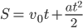
+ Chuyển động theo chiều (+) thì v_{o} > 0.
+ Nhanh dần đều: a.v > 0 tức a cùng dấu với v_{o} và v.
+ Chậm dần đều: a.v < 0 tức a trái dấu với v_{o} và v.
Nhận xét: Quãng đường đi được trong các chuyển động thẳng biến đổi đều phụ thuộc vào thời gian theo hàm số bậc hai.
Bài 7 (trang 22 SGK Vật Lý 10): Viết phương trình chuyển động của chuyển động thẳng nhanh, chậm dần đều.
Lời giải:
Phương trình chuyển động cảu chuyển động thẳng nhanh, chậm dần đều:
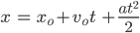
Với x_{o:} tọa độ ban đầu của vật
Bài 8 (trang 22 SGK Vật Lý 10): Thiết lập công thức tính gia tốc của chuyển động thẳng biến đổi đều theo vận tốc và quãng đường đi được.
Lời giải:
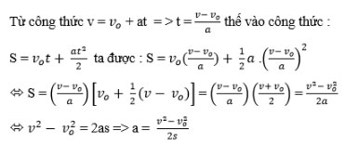
Bài 9 (trang 22 SGK Vật Lý 10): Câu nào đúng?
A. Gia tốc của chuyển động thẳng nhanh dần đều bao giờ cũng lớn hơn gia tốc của chuyển động thẳng chậm dần đều.
B. Chuyển động thẳng nhanh dần đều có gia tốc lớn thì có vận tốc lớn.
C. Chuyển động thẳng biến đổi đều có gia tốc tăng, giảm đều theo thời gian.
D. Gia tốc trong chuyển động thẳng nhanh dần đều có phương, chiều và độ lớn không đổi.
Lời giải:
Chọn C.
Vì gia tốc là đại lượng đặc trưng cơ bản mô tả cho chuyển động.
Bài 10 (trang 22 SGK Vật Lý 10): Trong công thức tính vận tốc của chuyển động thẳng nhanh dần đều v = v_{o}= at thì
A. v luôn luôn dương.
B. a luôn luôn dương.
C. a luôn luôn cùng dấu với v.
D. a luôn luôn ngược dấu với v.
Lời giải:
Chọn C.
a luôn luôn cùng chiều với v tức a.v > 0. Trong chậm dần đều a.v < 0.
Bài 11 (trang 22 SGK Vật Lý 10): Công thức nào dưới đây là công thức liên hệ giữa vận tốc, gia tốc và quãng đường đi được của chuyển động thẳng nhanh dần đều?
A.
B.
C.
D.
Lời giải:
Chọn D.
Bài 12 (trang 22 SGK Vật Lý 10): Một đoàn tàu rời ga chuyển động thẳng nhanh dần đều. Sau 1 phút tàu đạt tốc độ 40 km/h.
a) Tính gia tốc của đoàn tàu .
b) Tính quãng đường mà tàu đi được trong 1 phút.
c) Nếu tiếp tục tăng tốc như vậy thì sau bao lâu nữa tàu sẽ đạt tốc độ 60 km/h.
Lời giải:
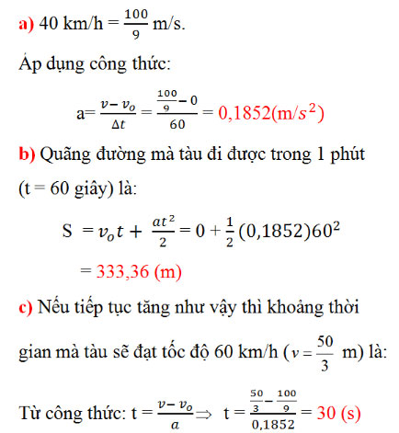
Bài 13 (trang 22 SGK Vật Lý 10): Một ô tô đang chạy thẳng đều với tốc độ 40 km/h bỗng tăng chuyển động nhanh dần đều. Tính gia tốc của xe, biết rằng sau khi chạy được quãng đường 1 km thì ô tô đạt tốc độ 60 km/h.
Lời giải:
v_{o} = 36 km/h = 10 m/s
s = 20m
v = 60km/h
áp dụng công thức liên hệ gia tốc, vận tốc và quãng đường
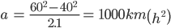
a = 0,077 m/s2
Bài 14 (trang 22 SGK Vật Lý 10): Một đoàn tàu đang chạy với tốc độ 40 km/h thì hãm phanh, chuyển động thẳng chậm dần đều để vào ga. Sau 2 phút thì tàu dừng lại ở sân ga.
a) Tính gia tốc của đoàn tàu.
b) Tính quãng đường mà tàu đi được trong thời gian hãm phanh.
Lời giải:
a) Tính gia tốc của đoàn tàu.
b) Tính quãng đường mà tàu đi được trong thời gian hãm phanh.
Lời giải:
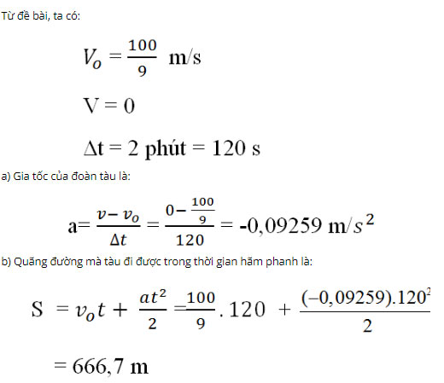
Bài 15 (trang 22 SGK Vật Lý 10): Một xe máy đang đi với tốc độ 36 km/h bỗng người lái xe thấy có một cái hố trước mặt, cách xe 20 m. Người ấy phanh gấp và xe đến sát miệng hố thì dừng lại.
a) Tính gia tốc của xe.
b) Tính thời gian hãm phanh.
Lời giải:
Từ đề bài, ta có:
v_{o} = 36 km/h = 10 m/s
s = 20 m
v = 0 m/s thì vật dừng.
